Transformation Matrix
Introducion of robotics

1st Picard Hugo
Intelligence artificielle embarquée
ESIEE – 2025
France
hugo.picard@edu.esiee.fr

Exercice 1 : Transformations et matrices de rotation  L’objectif de cet exercice est de manipuler les transformations en trois dimensions et de vérifier les propriétés fondamentales associées aux matrices de rotation et aux matrices homogènes. On étudie la succession de deux rotations appliquées à un repère de référence {A} afin d’obtenir un nouveau repère {B}, puis on analyse l’effet de ces transformations sur des points de l’espace et sur la structure des matrices obtenues.  Le repère {B} est obtenu en appliquant d’abord à {A} une rotation de 90° autour de l’axe Y_{a}, puis une seconde rotation de 45° autour du nouvel axe Z issu de la première transformation. Les matrices élémentaires utilisées sont les rotations autour de Y et autour de Z. La rotation autour de Y_{a} est décrite par la matrice R_{y}(theta) et la rotation autour du nouveau Z par R_{z}(phi). La rotation totale est donc le produit ^{A}R_{B} = R_{y}(theta) R_{z}(phi) . En remplaçant les valeurs numériques (theta = 90°) et (phi = 45°), on obtient la matrice suivante :  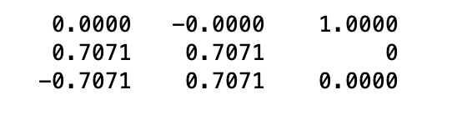  Figure 1 – Matrice ^{A}R_{B}  L’inverse de cette matrice correspond à sa transposée, conformément aux propriétés des matrices de rotation, ce qui donne :  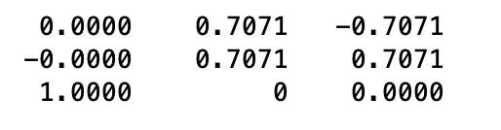  Figure 2 – Matrice ^{B}R_{A}  La suite de l’exercice consiste à construire les matrices homogènes ( ^{A}T_{B}) et ( ^{B}T_{A} ). Comme aucune translation n’est spécifiée entre les deux repères, le vecteur de position est nul. La matrice homogène ( ^{A}T_{B}) est alors | formée en plaçant la matrice de rotation dans les trois premières lignes et trois premières colonnes, avec un vecteur colonne nul en quatrième colonne, et un dernier élément égal à 1. On obtient :  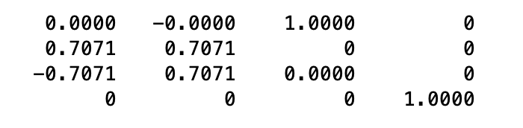  Figure 3 – Matrice ^{A}T_{B}  Dans cette situation particulière, où la translation est nulle, l’inverse de la matrice homogène coïncide avec sa transposée pour la partie rotation, ce qui permet de vérifier aisément que ( ^{A}T_{B}⁻¹ = ^{B}T_{A} = ^{A}T_{B}^{T} ).  L’exercice demande ensuite de transformer un point identifié dans le repère {B} vers le repère {A}. Le point considéré est :  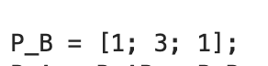  Figure 2 – Point P_{B}  Dans l’absence de translation, la relation de transformation se réduit à un simple produit matriciel :    Figure 3 – Calcul pour P_{A}  Le calcul donne  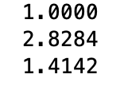  Figure 4 – Résultat P_{A}  Ce résultat illustre comment les rotations successives modifient la représentation des coordonnées d’un point dans différents repères.
La dernière partie de l’exercice propose d’analyser une matrice afin de déterminer si elle constitue ou non une matrice de rotation. La matrice fournie est  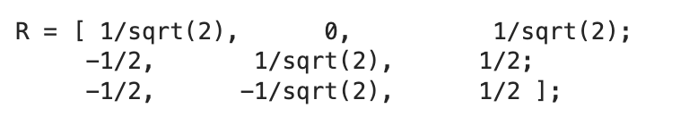  Figure 5 – Matrice R  Une matrice est une matrice de rotation si ses colonnes forment une base orthonormée et si son déterminant vaut exactement 1. Les calculs montrent que la norme de chaque colonne est égale à 1 et que les produits scalaires entre colonnes distinctes sont nuls, ce qui confirme l’orthonormalité. Le déterminant calculé vaut 1. Ces deux conditions étant remplies, la matrice fournie est bien une matrice de rotation.  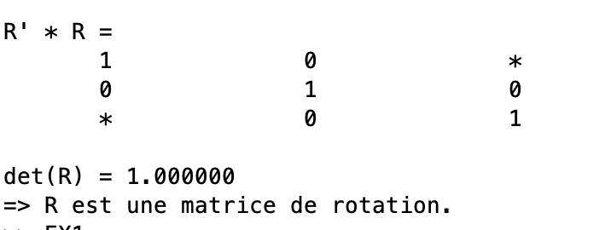  Figure 6 – Preuve 1.2  Exercice 2 :  Cet exercice porte sur la manipulation d’une matrice de transformation homogène reliant deux repères, notés {A} et {B}. L’objectif est d’obtenir la matrice inverse ( ^{A}T_{B} ) à partir de la matrice donnée ( ^{B}T_{A} ), puis de vérifier si cette inverse correspond ou non à la transposée. Dans un second temps, il s’agit d’utiliser cette matrice inverse pour exprimer un point décrit dans le repère {B} dans le repère {A}.  La transformation fournie par l’énoncé est la matrice homogène ( ^{B}T_{A} ), dans laquelle la partie rotation correspond à une rotation autour de l’axe (Y) d’un angle (theta = 45°), et la partie translation est constituée du vecteur (1, 2, 3)^{T}. On peut écrire cette matrice sous la forme habituelle d’un bloc rotation (R) et d’un bloc translation (p). La rotation associée à un angle (theta = 45°) autour de l’axe (Y) est donnée par la matrice  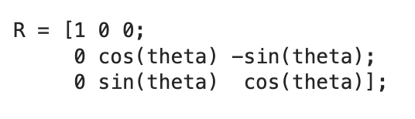  Figure 7- Matrice R  tandis que le vecteur translation s’écrit p = (1, 2, 3)^{T}. La matrice homogène complète est donc | 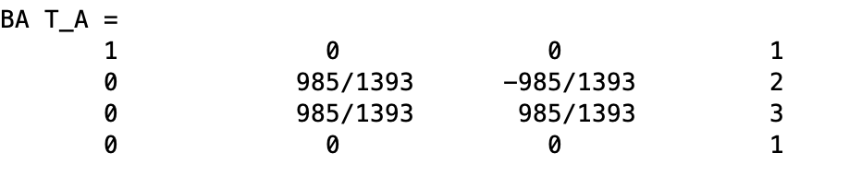  Figure 7 – Matrice R  Pour obtenir la matrice inverse ^{A}T_{B}, on utilise la formule générale valable pour toute transformation rigide. L’inverse d’une matrice homogène ne se réduit pas à sa transposée lorsque la translation n’est pas nulle. Elle s’écrit  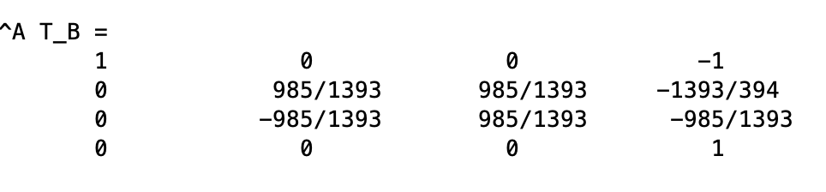  Figure 8 – Matrice R^{T}  Lorsque l’on substitue, la matrice inverse prend sa forme numérique, qui montre clairement que la transformation inverse ne coïncide pas avec la transposée de ( ^{B}T_{A} ). La transposée reproduit uniquement la transposée du bloc rotation, mais elle ne traite pas correctement le vecteur translation. Cet exercice illustre donc une propriété importante : l’égalité (T⁻¹ = T^{T}) ne vaut que pour une transformation purement rotationnelle et devient fausse dès qu’une translation intervient.  Dans la seconde partie, on considère un point exprimé dans le repère {B}, noté  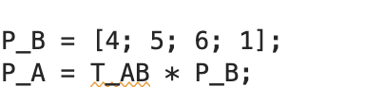  Figure 9 – Point B et calcul pour point A  Pour exprimer ce point dans le repère {A}, il suffit d’appliquer la transformation inverse calculée précédemment, ce qui conduit à  Figure 10 – Calcul pour P_{A}  où l’on utilise les coordonnées homogènes en ajoutant une quatrième composante égale à 1. Le produit matriciel conduit aux valeurs finales  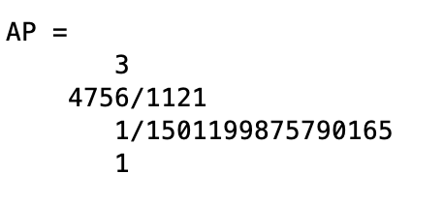  Figure 11 – Valeurs finales  Ce résultat permet de visualiser l’effet combiné d’une rotation et d’une translation sur un point fixe dans le repère {B}.
Exercice 3 :

L’objectif de cet exercice est de déterminer plusieurs matrices de transformation homogène à partir d’un ensemble de repères définis dans l’espace de travail du robot. La figure fournie présente quatre repères notés {a}, {b}, {c} et {d}, positionnés les uns par rapport aux autres selon des translations explicites et des orientations visibles géométriquement. Les longueurs nécessaires à l’établissement des vecteurs de translation sont indiquées sur le schéma : une translation horizontale de 1 unité entre l’origine de {a} et la projection verticale de {d}, une translation de 1 unité le long de l’axe (yd), et enfin une hauteur de 2 unités entre les repères {c} et {d}. Les axes de chaque repère apparaissent orientés conformément aux conventions usuelles : {a} est aligné avec la base du dispositif, {c} correspond à l’orientation du bras du robot, et {d} est attaché à un petit bloc posé sur la plateforme.

La première transformation demandée, ( ªT_{d} ), relie directement le repère de base {a} au repère {d}. L’examen de la figure montre que le repère {d} n’est pas tourné par rapport à {a} : les axes (xd), (yd) et (zd) sont parallèles aux axes (xa), (ya) et (za). Dans ce cas, la matrice de rotation se réduit à l’identité. La translation s’obtient en lisant directement les distances sur le schéma. Pour atteindre {d} depuis {a}, il faut avancer de 1 unité dans la direction de (xa), puis de 1 unité dans la direction de (ya), et enfin monter verticalement d’une hauteur correspondant à la position du bloc, représentée dans le schéma par la hauteur du plateau. La figure indique explicitement que la distance verticale entre {a} et la surface sur laquelle repose {d} correspond à l’épaisseur de la plateforme, mais comme cette hauteur n’est pas numériquement annotée, on note simplement cette valeur (h). La matrice complète s’écrit alors

ªT_{d} =
1 0 0 1
0 1 0 1
0 0 1 h
0 0 0 1

où (h) représente la hauteur du bloc par rapport à la base.

La seconde transformation demandée est ( ^{p}T_{d} ). Le repère {c} se trouve au niveau de l’outil du robot

Exercice 4 : Transformations homogènes entre les repères A, B et C  L’objectif de cet exercice est de déterminer les transformations homogènes entre trois repères représentés dans la figure 2 et notés {A}, {B} et {C}. L’approche consiste à analyser graphiquement les orientations des axes et les positions relatives des origines, puis à reconstruire les matrices de rotation et de translation avant de composer les transformations pour obtenir la relation (^{C}T_{B}). L’exercice est intéressant dans la mesure où les repères possèdent des orientations non triviales, en particulier le repère {C}, dont l’axe (y_{C}) est incliné de 30° par rapport à l’axe (y_{A}), ce qui modifie sensiblement la matrice de rotation correspondante.  La translation se lit directement sur le schéma : l’origine de {B} est située trois unité vers la droite par rapport à {A}. On obtient alors la transformation homogène  ^{A}T_{B} = cos(180) -sin(180) 0 3  sin(180) cos(180) 0 0  0 0 1 0  0 0 0 1  Le repère {C} est positionné à la verticale décalé de 3 suivant X_{A} au-dessus de 2 unités suivant Z_{A} de {A}, mais son orientation est plus complexe que celle de {B}. La difficulté principale vient de l’inclinaison de son axe (y_{C}), qui ne coïncide pas avec (y_{A}) mais en diffère de 30° dans le sens antihoraire autour de l’axe (Z_{A}). Cette rotation modifie également la direction de (Z_{C}), puisque les axes d’un repère doivent rester orthogonaux. En appliquant une rotation de 30° autour de (Z_{A}), puis en intégrant les inversions nécessaires, on obtient les expressions suivantes pour les axes de {C} exprimés dans {A} :  ^{A}T_{c} = -sin(30) sin(60) 0 3  cos(30) cos(60) 0 0  0 0 1 2  0 0 0 1  La dernière étape de l’exercice consiste à exprimer le repère {B} directement dans {C}. La relation entre transformations homogènes impose de calculer d’abord l’inverse de (T^{A}_{C}) afin d’obtenir (T^{C}_{A}}), puis de composer cette matrice avec (T^{A}_{B}}). L’inverse d’une transformation rigide s’obtient en transposant la partie rotation et en appliquant la relation (-R^{T} p) à la translation. | Le produit matriciel T^{C}_{B} = T^{C}_{A}xT^{A}_{B} donne alors la transformation recherchée :  [[-0.5,0.86602540378444,0,1.5]  [0.86602540378444,0.5,0,-2.5980762113533]  [0,0,1,-2]  [0,0,0,1]]  x  [[-1,0,0,3]  [0,0,0,0]  [0,1,1,0]  [0,0,0,1]]  =  [[0.5,0,0,0]  [-0.8660254038,0,0,2ᴇ-14]  [0,1,1,-2]  [0,0,0,1]]

